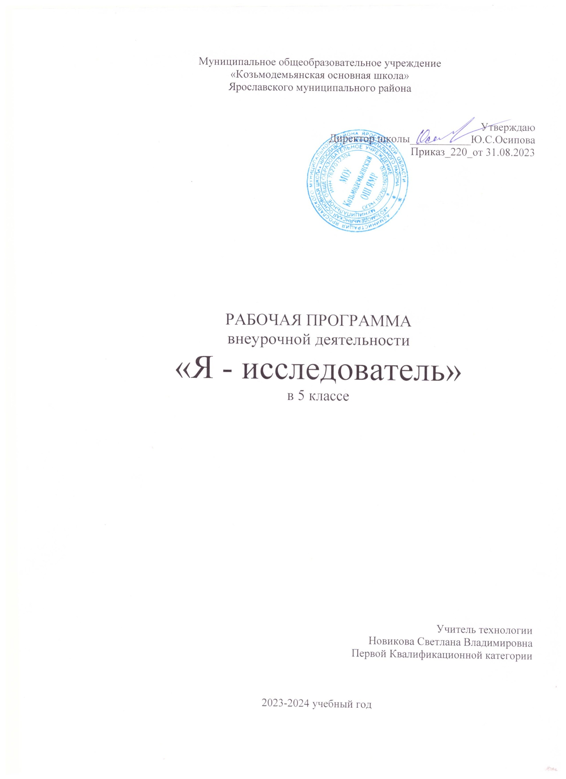

Содержание

РАЗДЕЛ 1. КОМПЛЕКС ОСНОВНЫХ ХАРАКТЕРИСТИК ПРОГРАММЫ
  - Пояснительная записка 3
  - Цель и задачи программы 4
  - Содержание программы 5
    - Учебно-тематический план 5
    - Содержание учебно-тематического плана 5
  - Планируемые результаты 7
РАЗДЕЛ 2. КОМПЛЕКС ОРГАНИЗАЦИОННО-ПЕДАГОГИЧЕСКИХ УСЛОВИЙ
  - Календарный учебный график 8
  - Условия реализации программы 9
  - Формы аттестации / контроля 10
  - Методические материалы 10
  - Список литературы 11

1РАЗДЕЛ 1. КОМПЛЕКС ОСНОВНЫХ ХАРАКТЕРИСТИК ПРОГРАММЫ

Пояснительная записка

Современный учебный процесс направлен не столько на достижение результатов в области предметных знаний, сколько на личностный рост ребенка. Обучение по новым образовательным стандартам предусматривает организацию дополнительной и внеурочной деятельности, которые способствуют раскрытию внутреннего потенциала каждого ученика, развитие и поддержание его таланта. Одним из ключевых требований к биологическому образованию в современных условиях и важнейшим компонентов реализации ФГОС является овладение учащимися практическими умениями и навыками, проектно – исследовательской деятельностью.
Программа «Практическая биология» направлена на формирование у учащихся 5 класса интереса к изучению биологии, развитие практических умений, применение полученных знаний на практике, подготовка учащихся к участию в олимпиадном движении.
На дополнительных занятиях по биологии в 5-6 классах закладываются основы многих практических умение школьников, которыми они будут пользоваться во всех последующих курсах изучения биологии. Количество практических умений и навыков, которые учащиеся должны усвоить на уроках «Биологии» в 5,6 классах достаточно велико, поэтому данная деятельность будет хорошей возможностью для закрепления и отработки практических умений учащихся.
Программа способствует ознакомлению с организацией коллективного и индивидуального исследования, обучению в действии, позволяет чередовать коллективную и индивидуальную деятельность. Теоретический материал включает в себя вопросы, касающиеся основ проектно-исследовательской деятельности, знакомства со структурой работы.

Адресат программы.
Объем и срок освоения программы. Настоящая Программа реализуется в течение 1 учебного года, общее количество занятий – 34.
Режим занятий, периодичность и продолжительность. Занятия проводятся 1 раз в неделю, согласно утвержденному расписанию.
Начало занятий – сентябрь текущего учебного года. Занятия проводятся в группах по 10-15 человек.
Форма обучения. Очная

Виды деятельности:
- экскурсии;
- исследовательская (проектная) деятельность.
Формы деятельности:
Формы работы учащихся:
- коллективная
- групповая
- индивидуальная

Формы учебных занятий:
- теоретические занятия
- практические работы
- лабораторные практикумы

Цель и задачи программы
Цель программы: создание условий для успешного освоения учащимися практической составляющей и основ исследовательской деятельности. школьной биологии.

Задачи программы:
    - Образовательные:
– формировать системы природы и начальных представлений о системе живой природы и биологических объектах, процессах, явлениях, закономерностях;
– формировать представления о значении биологической науки в решении проблем необходимости рационального природопользования;

Развивающие:
– развивать умения и навыки в проектно – исследовательской деятельности;
– создать развивающую среду для проведения несложных биологических экспериментов, изучения живых организмов, и связи человека с ним;
- развить мышление, воображение, память, речь, эмоциональную сферу;
- подготовка учащихся к участию в олимпиадном движении;

Воспитательные:
–систематизировать представления о биологических объектах, процессах, явлениях, закономерностях, о взаимосвязи живого и неживого в биосфере;
– формировать основы экологической грамотности, способность оценивать последствия деятельности человека в природе;

При организации образовательного процесса необходимо обратить внимание на следующие аспекты:
– создание портфолио ученика, позволяющее оценивать его личностный рост;
– использование личностно-ориентированных технологий (технология развития критического мышления, технология проблемного обучения, технология обучения в сотрудничестве, кейс-технология, метод проектов);
– организация проектной деятельности школьников и проведение мини- конференций, позволяющих школьникам представить индивидуальные (или групповые) проекты по выбранной теме.
Обучение осуществляется при поддержке Центра образования естественно-научной и технологической направленности «Точка роста», который создан в МОУ Козьмодемьянской ОШ ЯМР для развития у обучающихся естественно-научной грамотности, формирования критического и креативного мышления, совершенствования навыков естественно-научной направленности

Содержание программы

Учебно-тематический план
Тематический план | Примерное содержание | Количество часов
1 | Введение | 1
2 | Лаборатория Левенгука | 7
3 | Практическая ботаника | 14
4 | Практическая зоология | 7
5 | Биопрактикум | 5
Итого | 34

Содержание учебно-тематического плана
При изучении разделов школьники смогут почувствовать себя в роли ученых из разных областей биологии. Ботаника— наука о растениях. Зоология — наука, предметом изучения которой являются представители царства животных. Микология
— наука о грибах. Физиология— наука о жизненных процессах. Экология— наука о взаимодействиях организмов с окружающей средой. Бактериология— наука о бактериях. Орнитология — раздел зоологии, посвященный изучению птиц. Биогеография — наука, которая изучает закономерности географического распространения и распределения организмов. Систематика— научная дисциплина, о классификации живых организмов. Морфология изучает внешнее строение организма.

Примерное содержание Введение (1 час)
Во введении учащиеся знакомятся с планом работы и техникой безопасности при выполнении лабораторных работ.

Раздел 1. «Лаборатория Левенгука» (7 часов)
Методы научного исследования. Лабораторное оборудование и приборы для научных исследований. История изобретения микроскопа, его устройство и правила работы. Техника приготовления временного микропрепарата. Рисуем по правилам: правила биологического рисунка.

Практические лабораторные работы:
- Устройство микроскопа
- Приготовление и рассматривание микропрепаратов
- Зарисовка биологических объектов

Проектно-исследовательская деятельность:

Мини – исследование «Микромир» (работа в группах с последующей).

Раздел 2. Практическая ботаника (14 часов)
Фенологические наблюдения. Ведение дневника наблюдений. Гербарий: оборудование, техника сбора, высушивания и монтировки. Правила работа с определителями (теза, антитеза). Морфологическое описание растений по плану.
Редкие и исчезающие растения Кузбасса.

Практические и лабораторные работы:
- Морфологическое описание растений
- Определение растений по гербарным образцам и в безлиственном состоянии
- Монтировка гербария

Проектно-исследовательская деятельность:
- Создание каталога «Видовое разнообразие растений пришкольной территории» Проект

Раздел 3. Практическая зоология (7 часов)
Знакомство с системой живой природы, царствами живых организмов. Отличительные признаки животных разных царств и систематических групп. Жизнь животных: определение животных по следам, продуктам жизнедеятельности. Описание внешнего вида животных по плану. О чем рассказывают скелеты животных (палеонтология). Пищевые цепочки. Жизнь животных зимой. Подкормка птиц. Практические и лабораторные работы:
- Работа по определению животных
- Составление пищевых цепочек
- Определение экологической группы животных по внешнему виду
Фенологические наблюдения «Зима в жизни растений и животных»

Проектно-исследовательская деятельность:
- Мини – исследование «Птицы на кормушке» Проект
- Раздел 4. Биопрактикум (5 часов)
Учебно - исследовательская деятельность. Как правильно выбрать тему, определить цель и задачи исследования. Какие существуют методы исследований. Правила оформления результатов. Источники информации (библиотека, интернет ресурсы). Как оформить письменное сообщение и презентацию. Освоение и отработка методик выращивания биокультур. Выполнение самостоятельного исследования по выбранному модулю. Представление результатов на конференции. Отработка практической части олимпиадных заданий с целью диагностики полученных умений и
навыков.

Практические и лабораторные работы:
- Работа с информацией (посещение библиотеки)
- Оформление доклада и презентации по определенной теме Модуль «Физиология растений»
- Движение растений
- Влияние стимуляторов роста на рост и развитие растений
- Прорастание семян
- Влияние прищипки на рост корня
- Модуль «Экологический практикум»
- Определение степени загрязнения воздуха методом биоиндикации
- Определение запыленности воздуха в помещениях.

Планируемые результаты освоения Программы
- иметь представление об исследовании, проекте, сборе и обработке информации, составлении доклада, публичном выступлении;
- знать, как выбрать тему исследования, структуру исследования;
- уметь видеть проблему, выдвигать гипотезы, планировать ход исследования, давать определения понятиям, работать с текстом, делать выводы;
- уметь работать в группе, прислушиваться к мнению членов группы, отстаивать собственную точку зрения;
- владеть планированием и постановкой биологического эксперимента.

Ожидаемые результаты Личностные результаты:
- знания основных принципов и правил отношения к живой природе;
- развитие познавательных интересов, направленных на изучение живой природы;
- Развитие интеллектуальных умений (доказывать, строить рассуждения, анализировать, сравнивать, делать выводы
и другое);
- Эстетического отношения к живым объектам.

Метапредметные результаты:
- овладение составляющими исследовательской и проектной деятельности: умение видеть проблему, ставить вопросы, выдвигать гипотезы, давать определения понятиям, классифицировать, наблюдать, проводить эксперименты, делать выводы и заключения, структурировать материал, объяснять, доказывать, защищать свои идеи;
- умение работать с разными источниками биологической информации, анализировать и оценивать информацию, преобразовывать информацию из одной формы в другую;
- умение адекватно использовать речевые средства для дискуссии и аргументации своей позиции, сравнивать разные точки зрения, аргументировать свою точку зрения, отстаивать свою позицию.

Предметные результаты:
- В познавательной (интеллектуальной) сфере:
- выделение существенных признаков биологических объектов и процессов;
- классификация — определение принадлежности биологических объектов к определенной систематической группе;
- объяснение роли биологии в практической деятельности людей;
- сравнение биологических объектов и процессов, умение делать выводы и умозаключения на основе сравнения;
- умение работать с определителями, лабораторным оборудованием;
- овладение методами биологической науки: наблюдение и описание биологических объектов и процессов; постановка биологических экспериментов и объяснение их результатов.
- В ценностно-ориентационной сфере:
- знание основных правил поведения в природе;
- анализ и оценка последствий деятельности человека в природе.
- В сфере трудовой деятельности:
- и соблюдение правил работы в кабинете биологии;
- соблюдение правил работы с биологическими приборами и инструментами.
- В эстетической сфере:
- овладение умением оценивать с эстетической точки зрения объекты живой природы.

РАЗДЕЛ 2. 2.1.Календарный учебный график
Дата | № | Тема | Кол-во часов | Форма проведения
 |  | Введение (1 час)
 | 1 | Вводный инструктаж по ТБ при  проведении лабораторных работ. | 1 | Беседа
 |  | Лаборатория Левенгука (7 часов)
 | 2-3 | Приборы для научных исследований, лабораторное оборудование (Точка роста) | 2 | Практическая работа
 | 4 | Знакомство с устройством микроскопа. | 1 | Практическая работа
 | 5-6 | Техника биологического рисунка и приготовление микропрепаратов | 2 | Лабораторный практикум
 | 7-8 | Мини-исследование «Микромир» | 2 | Работа в группах
 |  | Практическая ботаника (14 часов)
 | 9-10 | Фенологические наблюдения  «Осень в жизни растений» | 2 | Экскурсия
 | 11-12 | Техника сбора, высушивания и монтировки гербария | 2 | Практическая работа
 | 13-14 | Определяем и классифицируем растения | 2 | Практическая работа с  определителями
 | 15-16 | Морфологическое описание растений | 2 | Работа в группах
 | 17-18 | Определение растений в  безлиственном состоянии | 2 | Практическая работа
 | 19-20 | Создание буклета «Видовое разнообразие  Растений пришкольной территории» | 2 | Проектная деятельность
 | 21-22 | Редкие растения Ярославской области | 2 | Работа в группах
 |  | Практическая зоология (7 часов)
 | 23 | Система животного мира | 1 | Творческая мастерская
 | 24 | Определяем и классифицируем растения | 1 | Практическая работа
 | 25 | Определяем животных по следам и контуру | 1 | Практическая работа
 | 26 | Определение экологической группы  по внешнему виду | 1 | Лабораторный  практикум
 | 27 | Практическая орнитология  Мини-исследование «Птицы на кормушке» | 1 | Работа в группах
 | 28 | Проект «Красная книга Кузбасса» | 1 | Проектная деятельность
 | 29 | Фенологические наблюдения «Зима  в жизни растений и животных» | 1 | Экскурсия
 |  | Биопрактикум (5 часов)
 | 30 | Как выбрать тему для исследования. Постановка целей и задач. Источники информации | 1 | Теоретическое занятие
 | 31 | Как оформить результаты исследования | 1 | Практическая работа
 | 32 | Физиология растений | 1 | Теоретическое занятие
 | 33-34 | Экологический практикум | 1 | Создание презентаций, докладов
Итого |  | - часа

2.2 Условия реализации программы
  - Материально-техническое обеспечение:

Информационно-коммуникативные средства обучения
    - Компьютер
    - Мультимедийный проектор

Техническое оснащение (оборудование):
- Микроскопы;
- Цифровая лаборатория
- Оборудование для опытов и экспериментов
- Цифровая лаборатория центра Точка роста

Формы аттестации / контроля
Предметом диагностики и контроля являются внешние образовательные продукты обучающихся (созданные графические изображения), а также их внутренние личностные качества (освоенные способы деятельности, знания, умения), которые относятся к целям и задачам курса.
Основой для оценивания деятельности учеников являются результаты анализа их продукции и деятельности по ее созданию. Оценка имеет различные способы выражения — устные суждения педагога, письменные качественные характеристики.
Оценке подлежит в первую очередь уровень достижения обучающимся минимально необходимых результатов, обозначенных в целях и задачах курса.
Обучающийся выступает полноправным субъектом оценивания. Одна из задач педагога — обучение детей навыкам самооценки. С этой целью учитель выделяет и поясняеткритерии оценки, учит детей формулировать эти критерии в зависимости от поставленных целей и особенностей образовательного продукта.
Проверка достигаемых учениками образовательных результатов производится в следующих формах:
- текущий рефлексивный самоанализ, контроль и самооценка обучающимися выполняемых заданий - оценка промежуточных достижений используется как инструмент положительной мотивации, для своевременной коррекции деятельности учащихся и учителя; осуществляется по результатам выполнения учащимися практических заданий на каждом занятии;
- взаимооценка учащимися работ друг друга или работ, выполненных в группах;
- текущая диагностика и оценка педагогом деятельности обучающихся;
- итоговый контроль проводится в конце всего курса в форме публичной защиты творческих работ (индивидуальных или групповых) – отчёта по работе. На основе творческих работ проводятся конкурсы и выставки.

Методические материалы
Материал курса представлен образовательными модулями, каждый из которых заканчивается практикумом. При этом теоретические занятия по модулям содержат в себе практический элемент, подразумевающий обрабатывание на лекционных занятиях по теме демонстрируемые навыки, таким образом идёт начальное закрепление теоретических вопросов на практике.
Последующий после модуля практикум является формой самостоятельной работы обучающихся над заданиями – практической работы на компьютере и творческие работы.
В ходе выполнения индивидуальных работ, педагог консультирует обучающихся и при необходимости оказывает им помощь. Выполняя практические задания, обучающиеся не только закрепляют навыки работы с программами, но и развивают свои творческие способности. Каждое занятие начинается с мотивационного этапа, ориентирующего обучающегося на выполнение практического задания по теме.
Тема занятия определяется приобретаемыми навыками, например,
«Птицы на кормушке». Изучение нового материала носит сопровождающий характер, ученики изучают его с целью создания запланированного образовательного продукта (рисунка, логотипа, плаката и др.).
Одной из форм работы могут быть занятия – семинары (занятия- исследования), где обучающиеся, разбившись на группы, самостоятельно исследуют определенные возможности программы, затем обмениваются полученными знаниями. В итоге обучающиеся должны овладеть полным спектром возможностей работы с программой.

Методы обучения:
- Наглядные: использование технических средств.
- Словесные: беседа, инструктаж
- Практические: практические занятия, анализ и решение.

Список литературы
Литература для учителя

- Дольник В.Р. Вышли мы все из природы. Беседы о поведении человека в компании птиц, зверей и детей. — М.:LINKA PRESS, 1996.
- Лесные травянистые растения. Биология и охрана: справочник. - М.: Агропромиздат, 1988.
- Петров В.В. Растительный мир нашей Родины: кн. для учителя. -2-е изд., доп.
— М.: Просвещение, 1991.
- Самкова В.А. Мы изучаем лес. Задания для учащихся 3—5 классов //Биология в школе. - 2003. - № 7; 2004. - № 1,3, 5, 7 6.
- Чернова Н.М. Лабораторный практикум по экологии. — М.: Просвещение, 1986

Интернет-ресурсы
- http://www.sci.aha.ru/ATL/ra21c.htm — биологическое разнообразие России.
- http://www.wwf.ru — Всемирный фонд дикой природы (WWF).
- http://edu.seu.ru/metodiques/samkova.htm — интернет-сайт «Общественные ресурсы образования»
- http://www.ecosystema.ru — экологическое образование детей и изучение природы России

